***Наши контакты:***

*Почтовый адрес: 308026,*

*г. Белгород, пр. Славы, д.24*

*Телефон:8(4722)*33-90-23;

8(4722)33-91-16

*Электронный адрес:* [*centr_resurs@mst.belregion.ru*](mailto:centr_resurs@mst.belregion.ru)

*Официальный сайт: https://resursconsult.ru*

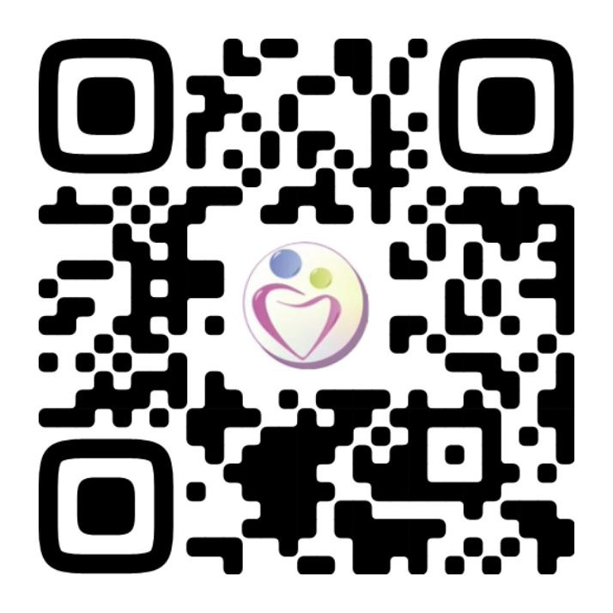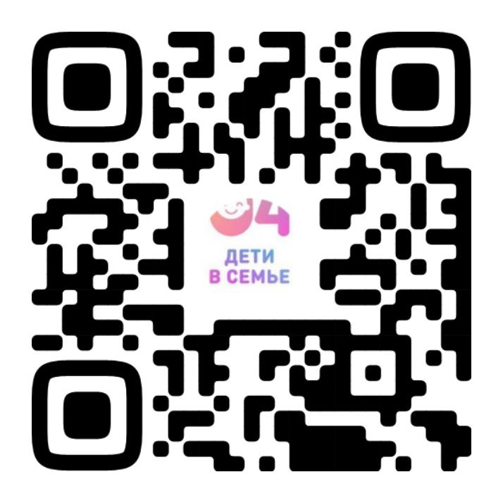

|  |  |
| --- | --- |
|  | **ОГБУ**  **«Белгородский областной ресурсно-консультационный центр**  **по работе с семьей**  **и детьми»** |

***Региональная служба***

***помощи семьям, находящимся в трудной жизненной ситуации***

***«Дети в семье»***



*г. Белгород, 2024*



***Наши задачи:***

* *Стабилизировать детско-родительские отношения;*
* *Стабилизировать внутрисемейные отношения;*
* *Помочь семье найти ресурс для выхода из трудной ситуации;*
* *Помочь родителям, ограниченным в родительских правах, изменить образ жизни и отношение к воспитанию детей.*
* *Помочь детям, находящимся в социальных учреждениях вернуться в кровные семьи;*

***Кто к нам может обратиться:***

* *Несовершеннолетние;*
* *Родители, опекуны, усыновители, приёмные родители, испытывающие трудности в воспитании детей;*
* *Родители, чьи дети находятся в социальных учреждениях;*
* *Родители, ограниченные в родительских правах.*

***Наши специалисты:***

* *Психолог;*
* *Социальный педагог;*
* *Юрист*.



***Принципы нашей работы:***

* *Конфиденциальность;*
* *Бесплатность;*
* *Доступность;*
* *Открытость;*
* *Добровольность.*

***Какие услуги мы оказываем:***

* *Социально-психологические;*
* *Социально-педагогические;*
* *Социально-правовые.*

***В каком формате мы работаем:***

* *С выездом в муниципалитет, где проживает семья;*
* *На рабочем месте (можно приехать к нам в удобное для вас время);*
* *Дистанционно.*

***Если у вас возникли проблемы в семье, касающиеся детско-родительских отношений и воспитания детей, то вы всегда можете обратиться к специалистам нашей службы!***